<<NOMBRE DEL CLIENTE>>

**Documento de Especificación de Arquitectura**

Realizado por: Orlando Rubio Moreno

Alexander Ramos

David Zamora<<Nombre de quien realiza el documento>>

**HISTORIAL DE REVISIONES**

| **Fecha** | **Versión** | **Autor** | **Descripción** | **Revisado Por** |
| --- | --- | --- | --- | --- |
| 01-04-2017 | 01 | Alexander Ramos | N/A | GAES 3 |

Contenido

1. Documento de Arquitectura de Software 4

1.1. Introducción 4

1.2. Propósito 4

1.3. Alcance 4

1.4. Referencias 5

1.5. Definiciones acrónimos y abreviaciones 5

2. Generalidades del Proyecto 5

2.1. Problema a Resolver 5

2.2. Descripción General del Sistema a Desarrollar 5

2.3. Identificación de los Stakeholders y sus responsabilidades 5

3. Vistas de la arquitectura 6

3.1. Vista de Casos de Uso 6

3.2. Vista de Procesos 6

3.3. Vista Lógica 6

3.4. Vista de Implementación 6

3.5. Vista de Despliegue 6

4. Arquitectura en capas 6

5. Vista de Datos 7

5.1. Modelo Relacional 7

6. Definición de Interfaces de Usuario 7

7. Características Generales de Calidad 7

7.1. Tamaño y performance 7

7.2. Calidad 7

7.3. Usabilidad 7

7.4. Eficiencia 7

7.5. Seguridad 7

7.6. Confiabilidad 7

7.7. Mantenimiento 7

7.8. Estándares 7

# Documento de Arquitectura de Software

## Introducción

El documento se presenta para la descripción del Sistema de Información que Gestiona y Mejora los procesos en la microempresa (INNOVACRYL).

## Propósito

El propósito del presente documento es comunicar el funcionamiento que tendrá el sistema de información FIXED UP, haciendo énfasis el modelo de 4 vistas más 1 de Kruchten, el documento pretende ser de utilidad para entender el desempeño del sistema de información con la interacción de los usuarios finales involucrados, describiendo el contexto para el que fue desarrollado y la problemática que pretende solventar.

## Alcance

El documento contará con la descripción detallada del modelo 4 vistas más 1, apoyándose en la utilización de diagramas para su desarrollo, así como sus descripciones correspondientes para no generar ninguna ambigüedad ante el lector. Luego se explicará la arquitectura en capas junto con la vista de datos y sus generalidades (usabilidad, eficiencia, seguridad, entre otros)

## Referencias

1. Documento de Especificación de Requerimientos

2. Plan de Proyecto del Sistema

4. Documento IEEE 830

5. Documento de análisis del proyecto

## Definiciones acrónimos y abreviaciones

**ARQUITECTURA DE SOFTWARE:** conjunto de elementos estáticos, propios del diseño intelectual del sistema, que definen y dan forma tanto al código fuente, como al

Comportamiento del software en tiempo de ejecución. Naturalmente este diseño

Arquitectónico ha de ajustarse a las necesidades y requisitos del proyecto.

**DESCRIPCION DE ARQUITECTURA**: colección de productos de documentación.

**VISTAS:** es una representación de un área de interés o perspectiva del sistema en alto nivel.

**TIPOS DE VISTAS:** especificación de una convención de cómo construir y usar una vista. Deben satisfacer la capacidad de creación y análisis de una vista.

**STAKEHOLDER:** Individuo, equipo u organización con intereses relativos al sistema.

# Generalidades del Proyecto

## Problema a Resolver

En la microempresa cliente, generan los pedidos diarios y trabajos informalmente generando errores, baja producción y molestias a los clientes. La materia prima como el acrílico y el poliestireno no tiene ningún control, provocando gastos innecesarios, se va a desarrollar un sistema de información que gestione los procesos operativos y genere ventajas competitivas.

## Descripción General del Sistema a Desarrolla

El objetivo principal es desarrollar un sistema de información que gestione diferentes funciones tales como:

* Permite generar reportes para la toma de decisiones
* Permite asignar proyectos a operarios
* Manejo del Stock de materiales
* Permite a clientes simular a priori el valor del proyecto.

## Identificación de los Stakeholders y sus responsabilidades

|  |  |  |  |
| --- | --- | --- | --- |
| **STAKEHOLDER** | **DESCRIPCIÓN** | **ESCENARIO** | **Caso de Uso** |
| Administrador | Es el usuario dueño  De la microempresa | -Escenario de  negocios  -Escenario de  Diseño | -Gestionar Usuarios  -Gestionar Ventas  -Proyectos en proceso  -Control de Stock  -Gestionar proveedores  -Ingresar pagos |
| Operario | Responsable del desarrollo de los proyectos | - Escenario de  diseño | -Listar proyectos  -Gestionar proyectos |
| Vendedor | Responsable del asesoramiento para conseguir que este cliente adquiera el [producto](http://www.monografias.com/trabajos12/elproduc/elproduc.shtml) ofrecido | -Escenario de  negocios | -Ingresar nuevo proyecto  -Ingresar cotización  -Gestionar proyectos |
| Cliente | Es la persona que  Interactúa con la microempresa para solicitar los pedidos de su  preferencia | -Escenario de negocios | -Hacer pedido |

# 

# Vistas de la arquitectura

## Vista de Casos de Uso

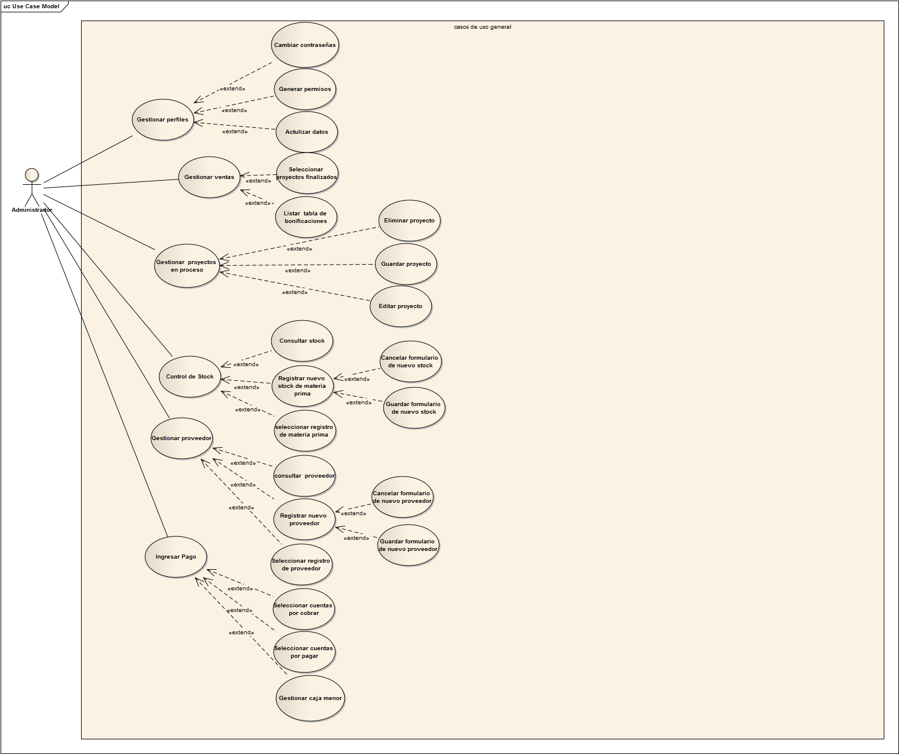

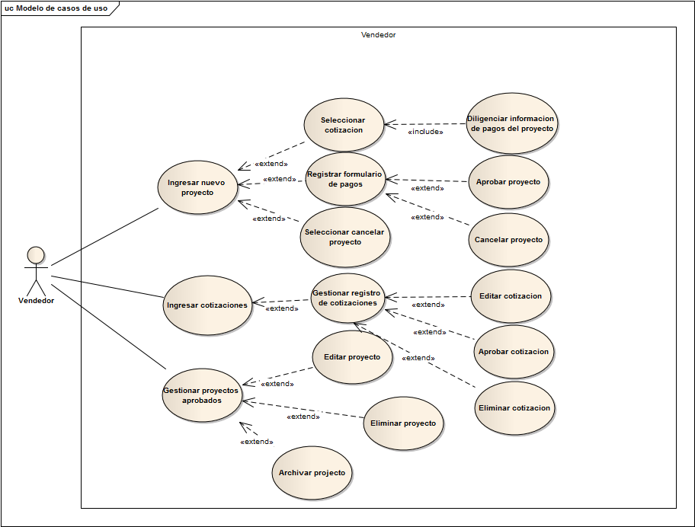

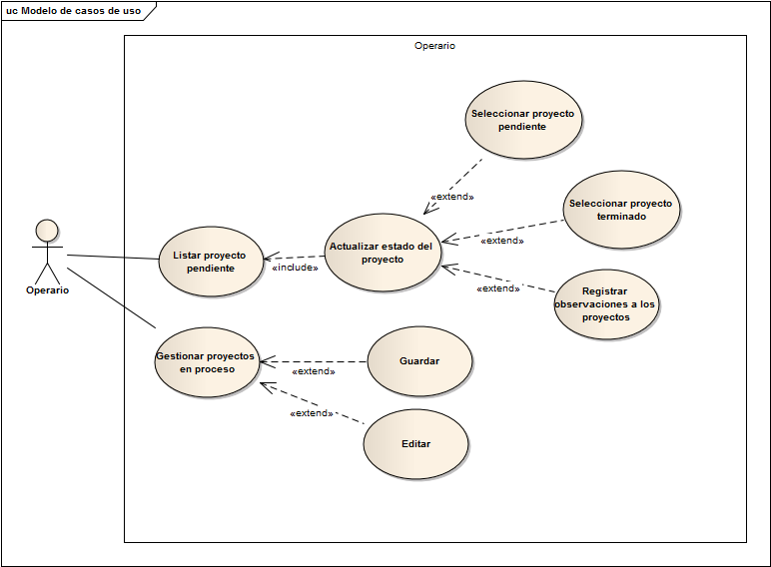

## Vista de Procesos

### Diagrama de Actividades

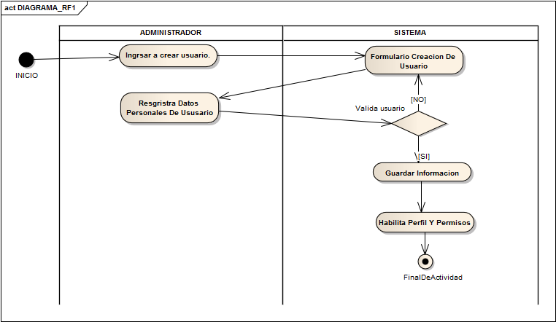

### Diagrama de estados

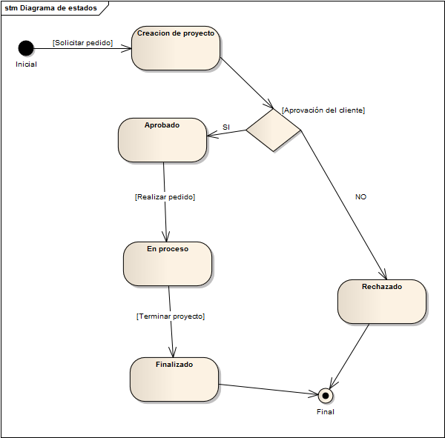

## Vista Lógica

### Diagramas – Clases

### C:\Users\Alex\Desktop\clases.bmp

### Diagrama de comunicación

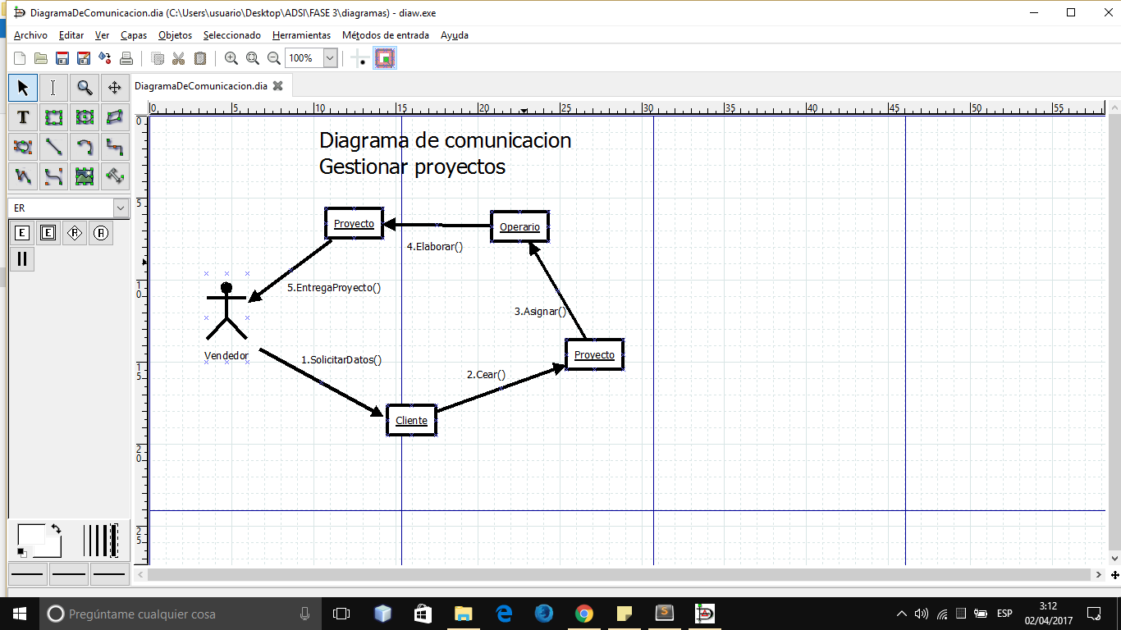

### Diagramas - Secuencia

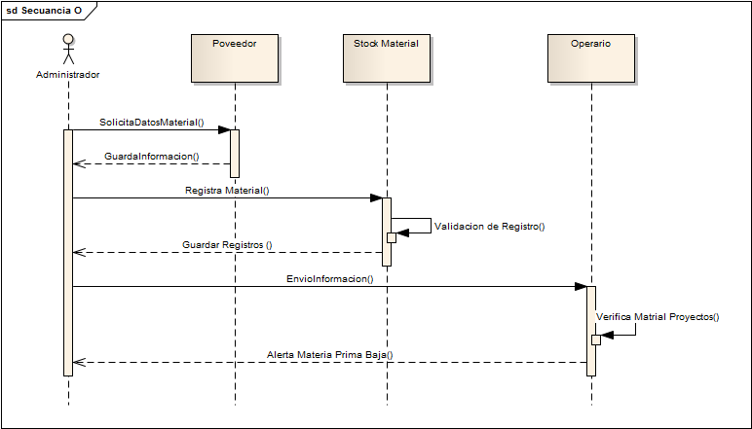

## Vista de Implementación

### Diagrama de Compontes

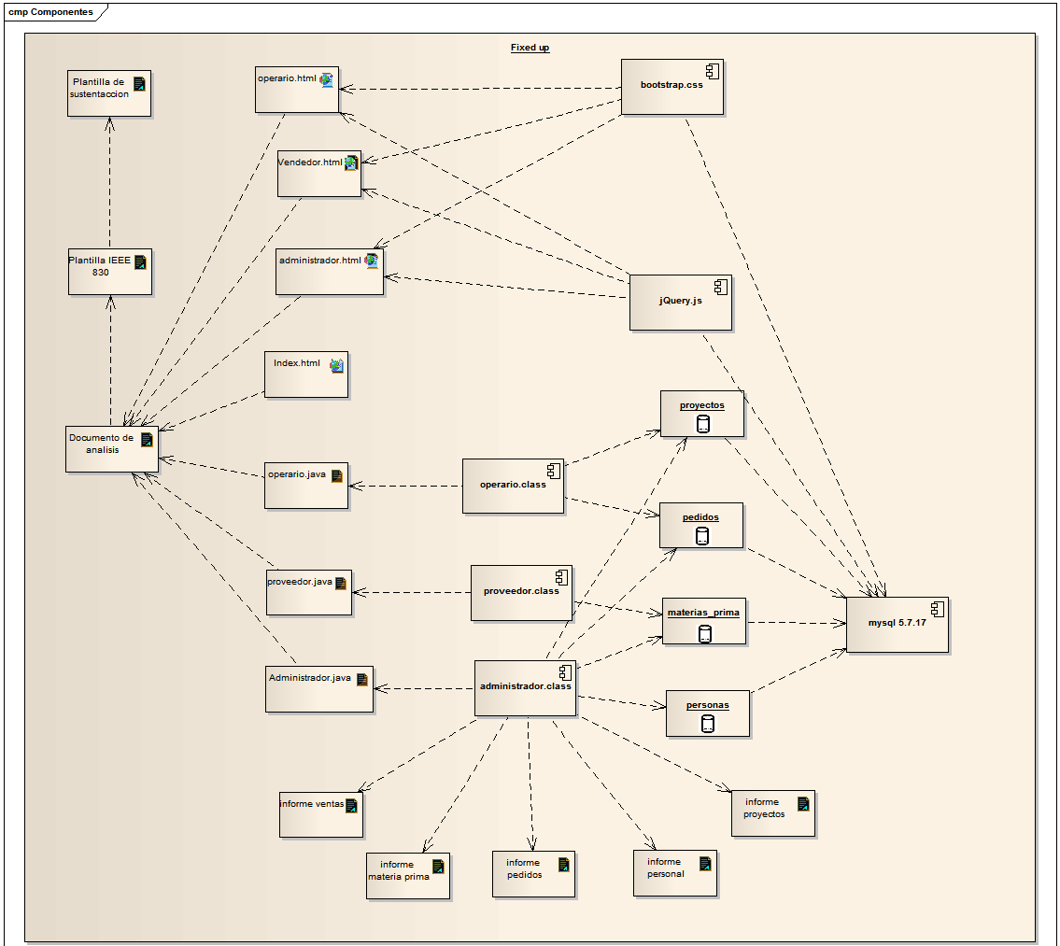

### Diagrama de Paquetes

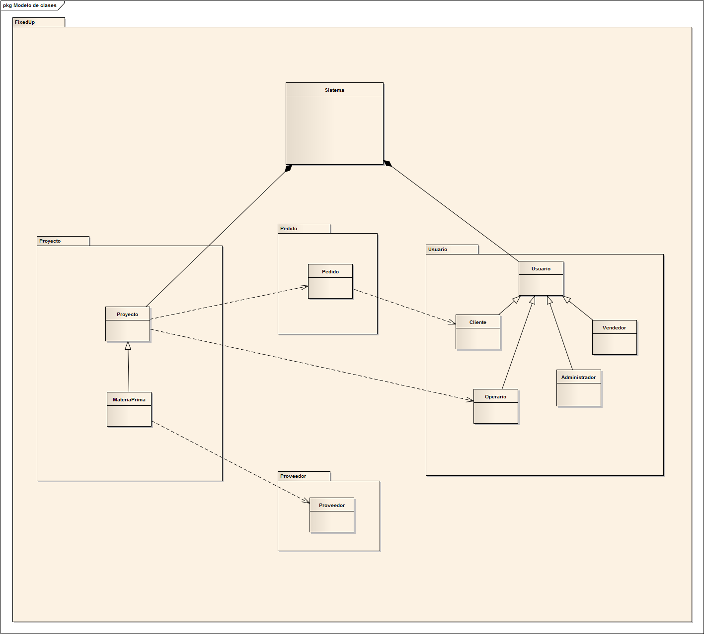

## Vista de Despliegue

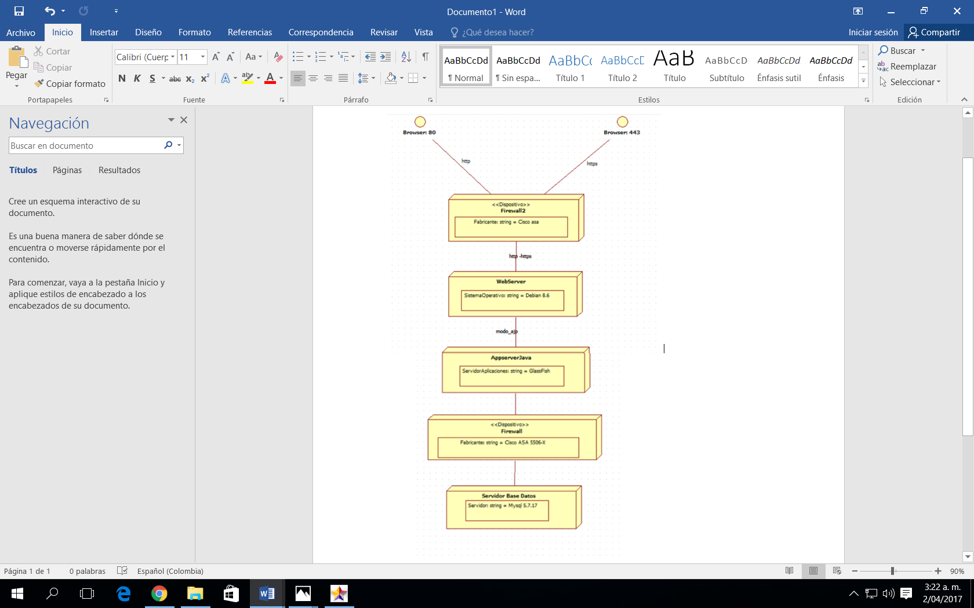

### Infraestructura de red

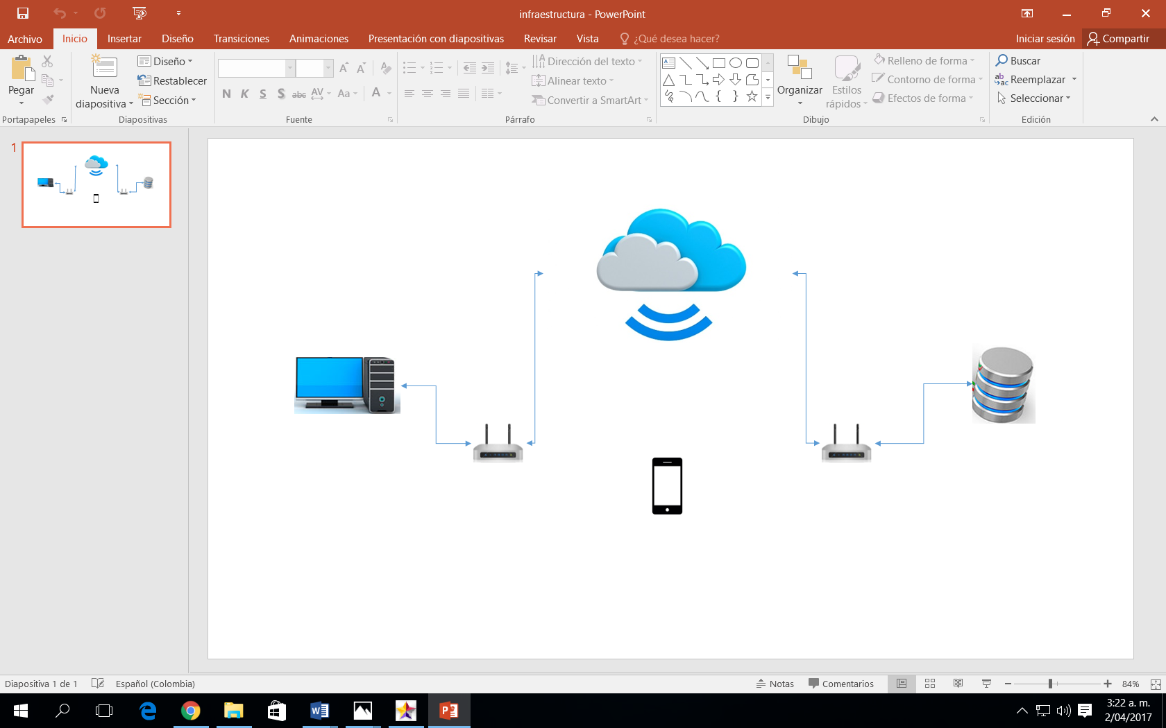

# Arquitectura en capas

(capas, patrones, plataforma)

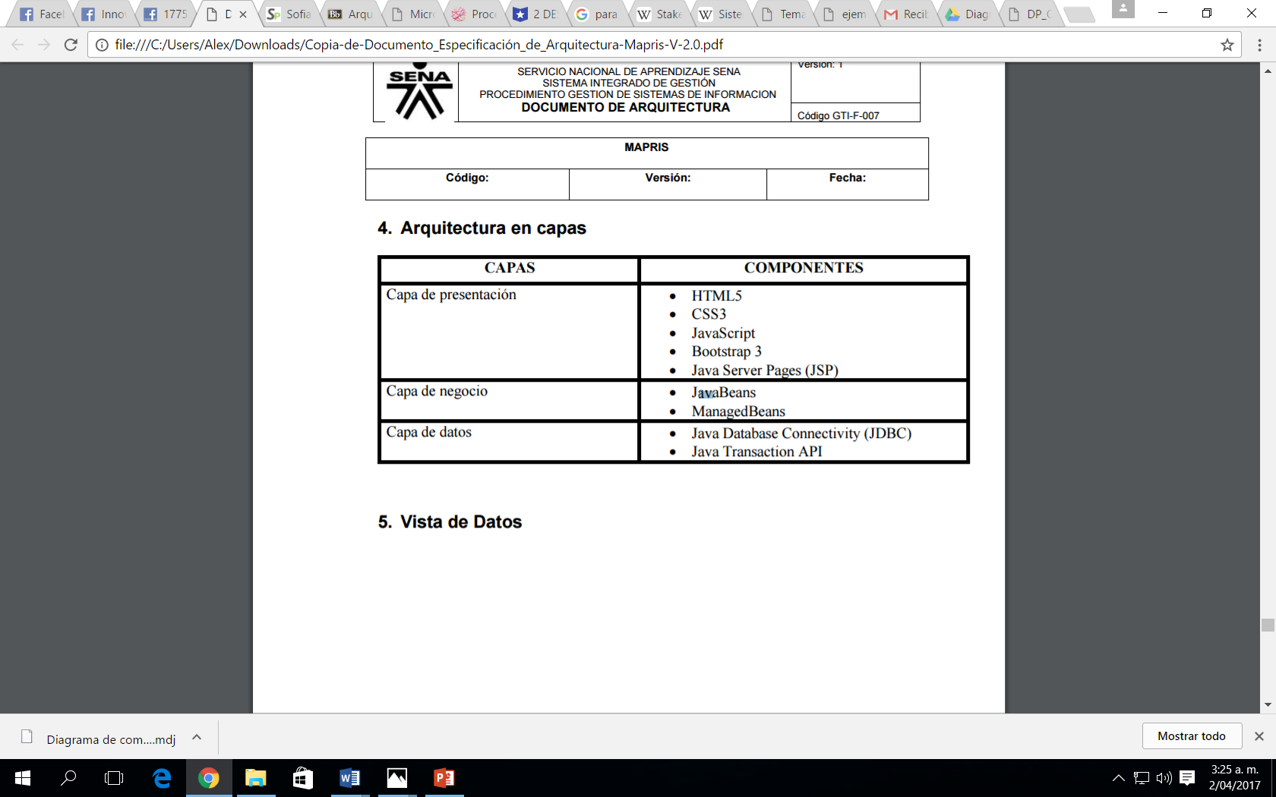

# Vista de Datos

## Modelo Relacional

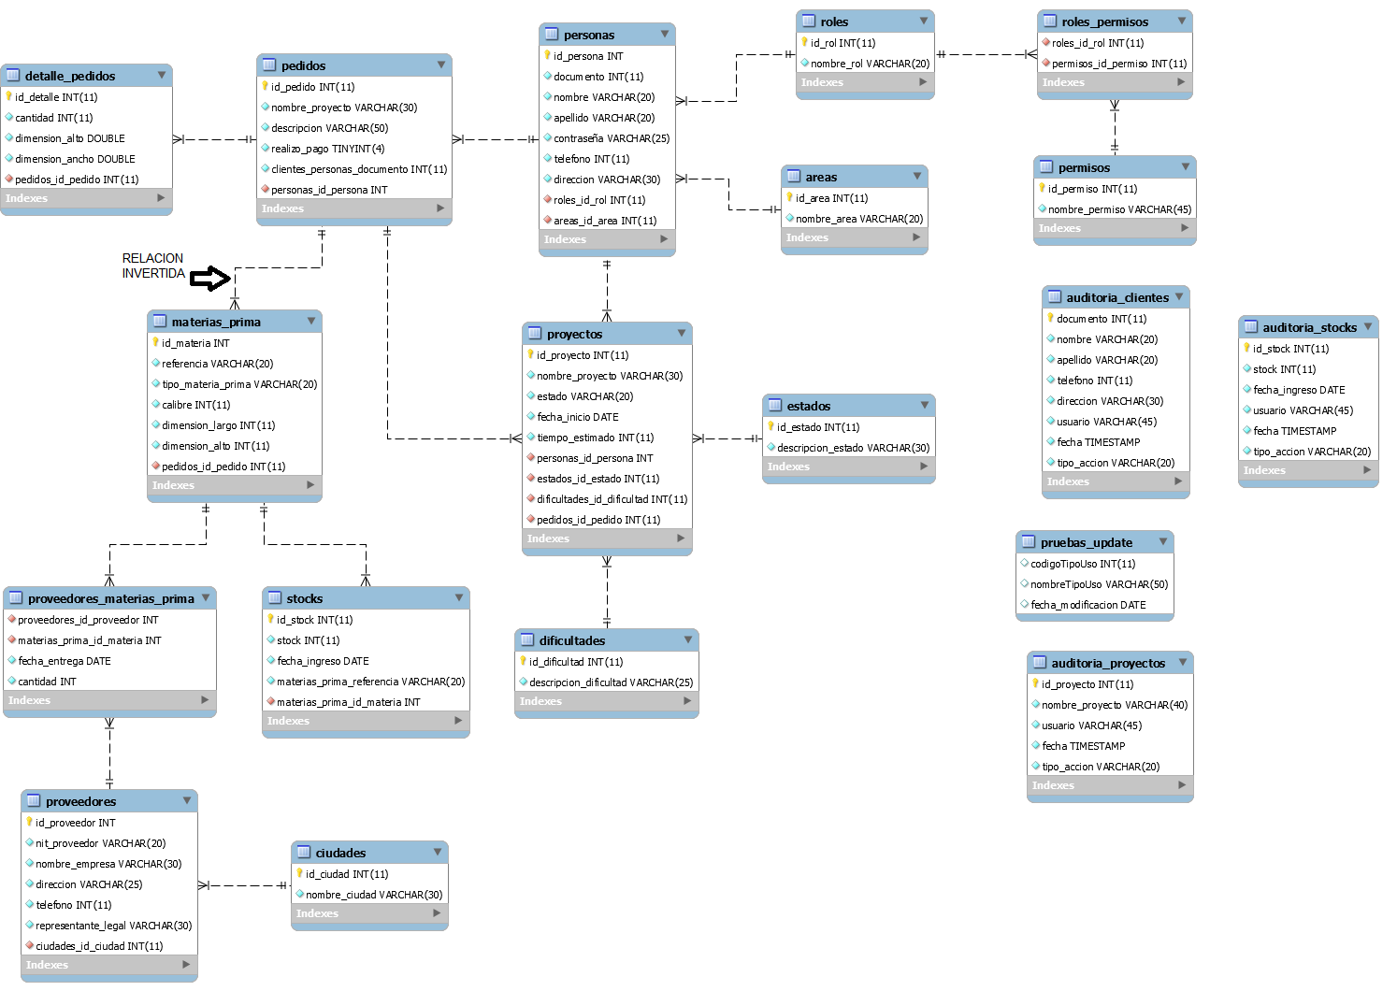

# Definición de Interfaces de Usuario

Mapa de navegación. Demostración de las interfaces

# Características Generales de Calidad

## Tamaño y performance

Basados en los requerimientos no funcionales y con la ayuda de la arquitectura de software de calidad que implementaremos, un software que cumpla con los requerimientos necesarios y que consuma con las leyes y estándares del desarrollo de software en general, para los cuales estará creado.

El sistema sostendrá hasta un aproximado de 500 usuarios simultáneos en la base de datos.

El sistema tendrá un tiempo de respuesta para las diversas acciones de 2 a 4 segundos aproximadamente.

* Tiempo de respuesta en el acceso a la Base de Datos Se espera que el acceso sea entre 4 a 8 segundos aproximadamente.
* Espacio en disco para el cliente Se dispone para los clientes un espacio de 100Gb.
* Espacio en disco para el servidor de Base de datos Para el servidor se dispone un espacio de 500Gb.

## Calidad

Un sistema de información desarrollado para una necesidad, aplicando todas las metodologías de documentación y para permitir la mejora de procesos.

## Usabilidad

Las interfaces serán desarrolladas bajos estándares de comunicación (Lenguaje escrito y simbólico) y flujo de proceso adecuado para el usuario (interfaz). Tiene como objetivo ofrecer una experiencia de usuario agradable, donde no le provocará cansancio o aburrimiento dentro de su módulo asignado y le será fácil ubicarse en las diferentes secciones y actividades que tendrá como usuario, mostrando información precisa y verídica

## Eficiencia

Se espera que los tiempos de respuesta se realicen en un aproximado entre 2 y 4 segundos, contando con una conexión de internet 5 Mb o superior.

## Seguridad

El sistema se encargará de la encriptación de los datos personales de los usuarios y sus respectivas contraseñas en la base de datos, evitando filtración de la información y guardando las entradas de cada usuario para informar en caso dado por medio de correo electrónico algún ingreso sospechoso a las cuentas.

## Confiabilidad

## La veracidad de la información está sujeta a la información que reporta el usuario, pero todas ellas se comportan en situaciones ya dispuestas por nosotros. El sistema contará en todos sus formularios e ingresos, un sistema de validación de seguridad de datos que confirmará que se encuentren en el sistema y sean verídicos. El sistema estará activo las 24 horas del día a excepción de los días de mantenimiento o actualizaciones, dándole a conocer a los usuarios que se está trabajando en ello.

## Mantenimiento

Se realizará un mantenimiento del sistema semanalmente, los días sábados a las horas de la mañana, este tomará un tiempo aproximado de 2 horas, dependiendo del tipo de mantenimiento, aclarándole al usuario el tipo de mantenimiento y sus ajustes respectivos.